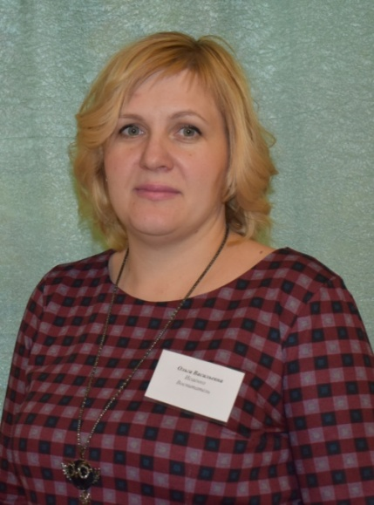 | Исаенко Ольга Васильевна,  воспитатель МКДОУ «Детский сад «Северок» с. Ванавара»  Эвенкийского муниципального района Красноярского края

Познавательная игра «Путешествие в лес»
для детей подготовительной группы

Интегрированное занятие в подготовительной группе призвано продемонстрировать уровень развития речи воспитанников подготовительной группы и готовность к обучению в школе.

На занятие приглашены родители детей, воспитатели детского сада.

Цель: Продемонстрировать уровень развития речи, использование мнемотаблиц в развитии речи дошкольников.

Задачи:
Образовательные:
- уточнять, расширять и активизировать словарь детей;
- совершенствовать грамматический строй речи: образовывать существительные в творительном падеже множественного числа (с медвежатами, с волчатами и т.д.);

- актуализировать умение отвечать на вопросы полными предложениями;
- продолжить работу по составлению рассказа и заучиванию стихов с использованием мнемотаблиц;
- продолжить работу над средствами интонационной выразительности: умение задавать вопрос, использую вопросительную интонацию: «кто это?»

Развивающие:

- развивать логическое мышление, умение решать простые математические и логические задачи.
- развивать высшие психические функции (память, мышление, внимание).

Воспитательные:
- формировать навыки сотрудничества, взаимопонимания, доброжелательности, самостоятельности, инициативности;
- закреплять стойкий познавательный интерес детей к рассматриваемой, изучаемой теме через привлечение разнообразного дидактического материала;
- воспитывать любовь к животным.

Материал и оснащение:

1. Музыкальный ряд: записи «Звуки леса», «На полянке зайки танцевали»

2. Видеоряд: Презентация «Мнемотаблицы» (экран, проектор).

3. Дидактические материалы:

- предметные картинки (яблоко, ёжик, цыплёнок, лягушка, гриб) для решения задач;

- предметные картинки (белка, ежиха, волчиха, медведица, зайчиха с детёнышами);

- карточки с цифрами от 0 до 9, «орешки» с цифрами от 1 до 9;

- дерево;

- «солнышко» - жёлтый круг с жёлтыми прищепками-лучиками. 4. 4. Мешочек с игрушками (волк, лиса, заяц, белка).

5. Сундучок с орешками и грибочками.

6. Конверты с письмами,

Интеграция образовательных областей: «Познавательное развитие», «Речевое развитие», «Социально-коммуникативное развитие»

Организационный момент.

Воспитатель: Добрый день, ребята! Сегодня, когда я входила в группу, у дверей нашла конверт, а в нем письмо. Давайте мы с вами прочитаем, что в нём написано.

Воспитатель зачитывает письмо: «Дорогие ребята! Это вам пишут ваши друзья «Читайка и Решайка». Нас интересует, готовы ли вы к школе? Для того, чтобы узнать это, мы предлагаем вам отправиться в путешествие на лесную поляну. Мы приготовили вам карту с заданиями. Если вы справитесь с заданиями, вас ждет сюрприз».

Воспитатель: Ребята, вы любите путешествовать? Чтобы вы могли показать свои знания, мы должны отправиться в лес. Вы согласны? (Да!) Тогда давайте все встанем в круг, закроем глаза и скажем слова: Раз, два, три! Повертелись, покружились, и в лесу мы очутились. (Психологический настрой.)

Воспитатель: Вот мы с вами и оказались на лесной полянке. А сейчас я прошу вас встать в круг, пришло время для разминки. Чтобы мы могли выполнить правильно все задания, надо подготовиться.

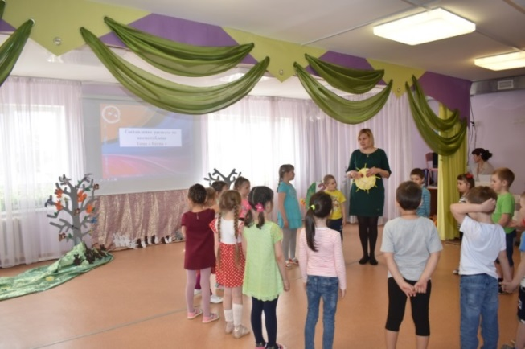

Дидактическая игра «Придумай слово».
(Игра в кругу. Дети передают солнышко друг другу, называя прилагательные к существительному «солнце»).

Солнце весной (какое?)
- весеннее
- яркое
- жёлтое
- теплое
- доброе
- ласковое
- лучистое
- приветливое
- ясное
- весёлое
- круглое
- озорное

Воспитатель: Молодцы, ребята, вы сказали солнышку много хороших слов, теперь солнышко будет греть еще теплее, и мы сможем быстрее выполнить все приготовленные для нас задания! Где-то здесь, у пенька оставлена для нас карта, по которой мы будем ориентироваться в нашем путешествии.

(Дети находят у пенька карту).

А вот и наша карта, и с нею мы можем двигаться дальше.

(на карте первое задание – составить рассказ по мнемотаблице)

Давайте вспомним, какое сейчас время года и составим рассказпро это время года. А поможет нам в этом таблица.

Составление рассказа «Весна» по мнемотаблице (слайды 3 – 8 ).

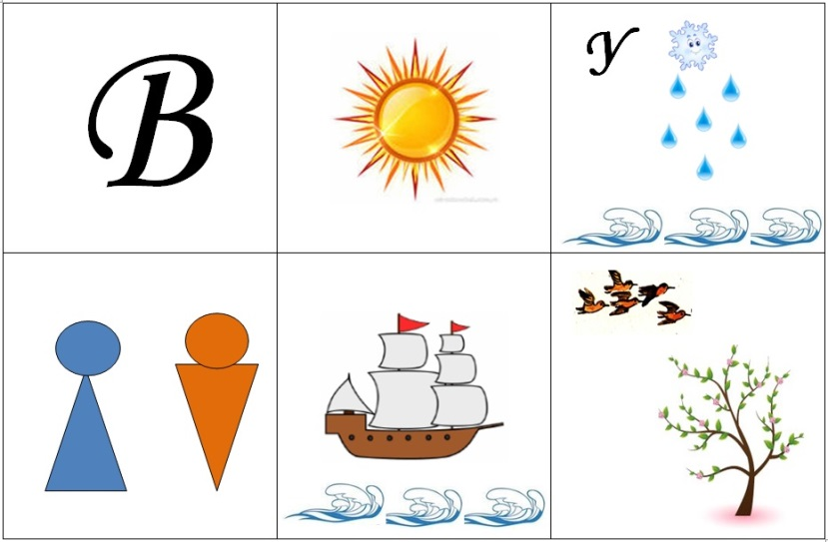

(Звучит музыка. Звуки леса).

Воспитатель: Какие звуки вы слышите в лесу? (дети рассказывают, какие звуки слышат).
Но что это за знак на нашем пути? ( На ветке дерева лист бумаги, на нём знак вопроса, под деревом - предметные картинки: яблоко, ёжик, цыплёнок, лягушка, гриб, рыбка). (?)

Этот знак обозначает, что пришло время решать задачи. Выбираем картинку, о чём будем решать задачу. (Дети по очереди берут картинки, воспитатель зачитывает условия задач, а дети решают их).

Задачи:

1. Яблоко: Яблоки в саду поспели, мы отведать их успели. Пять румяных, наливных, три с кислинкой. Сколько всего их? (8).

2. Ёжик: Подарил ежатам ёжик восемь кожаных сапожек. Кто ответит из ребят - сколько у него
ежат? (2).

3. Цыплёнок: Три цыплёнка стоят и на скорлупки глядят. Три цыплёнка в гнезде у наседки сидят.
Отвечай поскорей - сколько цыплят у наседки моей? (6).

4. Лягушка: У стены стоят кадушки, в каждой кадушке по одной лягушке. Если было пять кадушек, сколько было в них лягушек? (5).

5. Гриб: Вова и Саша пошли за грибами. Вова собрал семь грибов, а Саша на один меньше. Сколько грибов собрал Саша? (6).

6. Рыбка: Коля и Андрей ловили карасей. Коля поймал два карася, Андрей на два больше. Сколько рыбок поймал Андрей? (4). Сколько рыбок поймали мальчики вместе? (6).

Воспитатель: молодцы, справились с задачами, пора дальше идти.

(Дорогу детям преграждает Лесовичок.)

Лесовик: Кто это шумит в лесу? Что вы здесь делаете? (ответы детей) Если решите мои задачи, то пропущу вас дальше.

«Логические задачи».
1. У мамы есть кот Пушок, собака Дружок, дочка Люба. Сколько детей у мамы? (1).
2. Что едят крокодилы на Северном полюсе? (крокодилы там не живут).
3. Кто громче мычит: петух или корова? (петух не умеет мычать).
4. Какого цвета волосы у колобка? (у колобка нет волос).
5. Из какой посуды нельзя поесть? (из пустой).
6. На столе лежат два апельсина и четыре банана. Сколько овощей на столе? (ни одного).

Лесовик: Какие вы сообразительные! Так и быть, уступаю вам дорогу.

Воспитатель: Молодцы какие! Давайте посмотрим на карту, что же нас дальше ждет?
А дальше нас ждёт волшебное дерево (под деревом – карточки с цифрами, на ветках – орехи).

Половина детей берёт карточки с цифрами от 0 до 9. На веточках дерева висят «орешки» с цифрами. К дереву подбегает ребёнок без карточки, «срывает» один орех и называет число. К нему подбегают дети, у кого предыдущее и следующее числа. Игра повторяется, пока не сорваны все орехи.

Воспитатель: Молодцы, хорошо запомнили порядок чисел. Ребята, под деревом я нашла мешочек, а в нём загадки, да не простые, а засекреченные. Надо взять из мешочка одну игрушку, но не показывать детям, а составить загадку, Можно пользоваться таблицей-помощницей.
Игра Волшебный мешочек «Угадай, кто это?» (с использованием мнемотаблицы, слайд 9).

(Дети вытягивают игрушку из чудесного мешочка, загадывают загадки друг другу, используя
таблицу).
- Он серый, зубастый, воет страшно, ест животных ...кто это? (Волк).
- Она пушистая, рыжая, спит в норе , ест зайцев...кто это? (Лиса).
- Она меняет серую шубку на рыжую, с пушистым хвостом, любит орехи, живёт в дупле,.....кто это? (Белка).

- Он зимой белый, летом серый, длинноухий, ест травку и кору,...кто это? (Заяц).

Воспитатель: Смотрите, под деревом скорлупа от орехов лежит, кто же здесь живёт?
- Здесь живёт белка.

- Где дом белки?
- Дом белки в дупле.

- Чем питается белка?
- Белка питается шишками, орехами, желудями, грибами, ягодами.

- Правильно. Ребята, а давайте поиграем в игру «Кто кем был в детстве?»

Ловкая белка была в детстве …. бельчонком. Ёж колючий был в детстве … ежонком, А хищный волк – маленьким … волчонком. А хитрющий лис - рыженьким … лисенком, Длинноухий заяц в детстве был… зайчонком.

Воспитатель: Отлично, ребята! Я предлагаю немного отдохнуть. Сейчас мы сами превратимся в маленьких зайчат и потанцуем на этой полянке.

Физкультминутка: (На полянке зайки танцевали)

Игра «Животные и их детёныши». ( Работа на коврографе).
Воспитатель: Ребята, карта нам подсказывает, что мы должны помочь потерявшимся зверятам. У каждого животного есть семья. Сейчас мы узнаем, кто с кем живёт. Каждый ищет семью детёнышам ( картинки воспитатель даёт индивидуально, дети находят семью).
С кем живёт медведица?
Первый ребёнок: Медведица живет с медвежатами.
Воспитатель: С кем живет ежиха?
Второй ребёнок: Ежиха живет с ежатами.
Воспитатель: С кем живет зайчиха?
Третий ребёнок: Зайчиха живет с зайчатами.
Воспитатель: С кем живёт белка? С кем живёт волчиха?

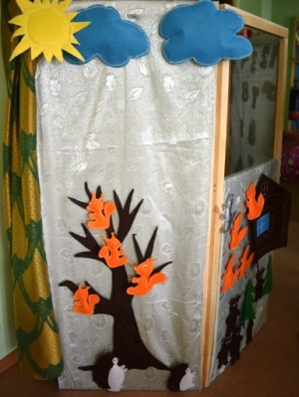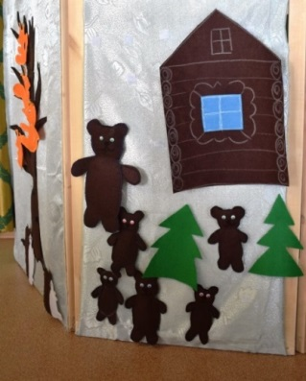

Воспитатель: Молодцы, ребята, помогли найти зверятам свою семью. (Заглядывает в карту).
Незнайка тоже готовится к школе. Он прислал нам письмо, составил предложения и прислал нам на проверку. «Исправьте ошибки Незнайки» (Воспитатель читает предложения, дети корректируют).

1. Червяк клевал скворца.
2. Песня пела соловья.
3. Мохнатая гусеница съела синицу.
4. В цветке стояла ваза.
5. Грибы собирали детей в корзину.
6. Пушистая мышка поймала кошку.

Воспитатель: Весёлое получилось задание, и вы справились с ним без труда. А сейчас задание потруднее. На нашей карте оно последнее. Вспомним с помощью таблицы стихотворение о весне.
(слайд 10).

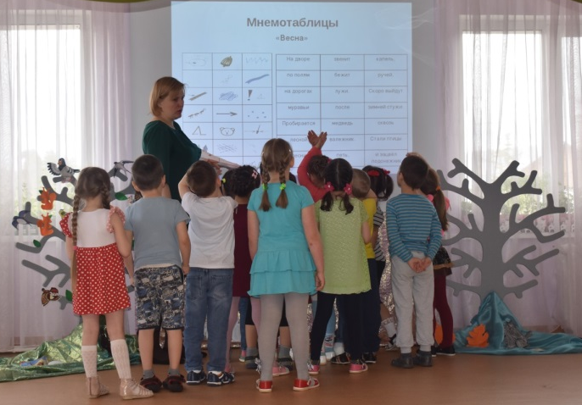

Дети под руководством воспитателя с помощью таблицы читают стихотворение «На дворе звенит капель…»

Воспитатель: Вот мы и выполнили все задания. Вы составили рассказ, загадывали загадки, помогали зверятам решать задачи, даже Незнайке помогли исправить ошибки. Солнышку вы сказали много хороших слов. А лесные жители вам тоже приготовили сюрприз. Он где-то здесь, под деревом. (Дети находят под деревом сундучок).
Сюрпризный момент. (Сундучок с угощением – орешками и грибочками)

Воспитатель: Пришло время прощаться и возвращаться в группу. Закрываем глаза. Раз, два, три, повернись, снова в группе очутись.

Итог.
- Ребята, вам понравилось путешествие?
- Какое задание понравилось больше? (Воспитатель выслушивает ответы детей. Дети прощаются с гостями и уходят)

При подготовке к занятию использованы ресурсы Internet:
1. http://www.nsportal.ru/detskiy-sad/razvitie-rechi/2014/09/17/sostavlenie-rasskaza-po-mnemotablitse-tema-vesna
2. https://azbyka.ru/deti/logicheskie-i-zanimatelnye-zadachi
3. http://www.psydoy8.ru/zanimatelnye-zadachi-zadachi-v-stikhakh
4. https://nsportal.ru/detskiy-sad/raznoe/2015/09/24/igry-na-razvitie-zvukovoy-kultury-rechi

